МЕЖДУНАРОДНАЯ АКАДЕМИЯ ОРГАНИЗАЦИОННЫХ НАУК
М А О Н
(МЕЖДИСЦИПЛИНАРНЫЙ АЛЬЯНС ИССЛЕДОВАТЕЛЕЙ В ОБЛАСТИ ОРГАНИЗАЦИОННЫХ НАУК)

Уважаемый коллега!

27 мая 2011 г. в 15 часов в к. 520
здания ЦЭМИ РАН (Нахимовский пр-т, 47)
состоится общее собрание МАОН

Повестка дня
- Вступительное слово президента МАОН, члена-корреспондента РАН Г.Б. Клейнера
- Научный доклад Леонида Исидоровича Лопатникова (ИЭПП) «Десталинизация общественного сознания и задача модернизации российской экономики» (на основе книг автора «О Сталине и сталинизме» М.: Возвращение, 2010, и «От плана к рынку» М.: Норма, 2010 г.).
- Разное.

Приглашаю Вас принять участие в заседании.
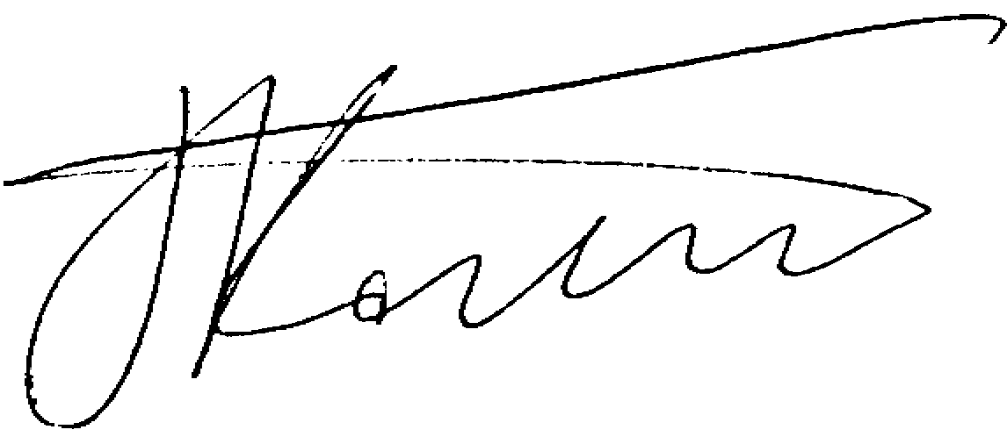

Президент МАОН Г.Б. Клейнер

